Генераторные

установки

HX 2400
HX 2500

HX 3000
HX 4000

HX 5000 T
HX 6000
VX200/4H

HX 7500T

Руководство

по

эксплуатации

Идентиф
.
№№

по
GPAO:

33522111101

33522112901

33522113101

33522113701

33522112801

33522113001

33522113201

33522100201
ind.1

СОДЕРЖАНИЕ

1. ПРЕДВАРИТЕЛЬНАЯ ИНФОРМАЦИЯ .........................................................................................2
1.1. РЕКОМЕНДАЦИИ .........................................................................................................................2
1.2. СИМВОЛЫ И ТАБЛИЧКИ НА ГЕНЕРАТОРНЫХ УСТАНОВКАХ, И ИХ ЗНАЧЕНИЯ....................................2
1.3. ПРАВИЛА ТЕХНИКИ БЕЗОПАСНОСТИ.............................................................................................3
- ОБЩЕЕ ОПИСАНИЕ (РИСУНКИ А-G)...........................................................................................6
2.1. ОПИСАНИЕ ГЕНЕРАТОРНЫХ УСТАНОВОК......................................................................................6

3. ПОДГОТОВКА К ЭКСПЛУАТАЦИИ................................................................................................7
3.1. ПРОВЕРКА УРОВНЯ МАСЛА (РИСУНКИ B И A)................................................................................7
3.2. ПРОВЕРКА УРОВНЯ ТОПЛИВА (РИСУНОК A)..................................................................................7
3.3. ЗАЗЕМЛЕНИЕ ГЕНЕРАТОРНОЙ УСТАНОВКИ...................................................................................7
3.4. МЕСТО ЭКСПЛУАТАЦИИ...............................................................................................................7

4. ЭКСПЛУАТАЦИЯ ГЕНЕРАТОРНОЙ УСТАНОВКИ ......................................................................8
4.1. ПРОЦЕДУРА ЗАПУСКА (РИСУНОК A) .............................................................................................8
4.2. РАБОТА УСТАНОВКИ И ЕЕ ИСПОЛЬЗОВАНИЕ (РИСУНОК A).............................................................8
4.3. ОСТАНОВ ГУ (РИСУНОК A)..........................................................................................................8

5. УСТРОЙСТВА ЗАЩИТЫ ................................................................................................................8
5.1. СИСТЕМА АВТОМАТИЧЕСКОГО ОСТАНОВА ПРИ ПОНИЖЕННОМ УРОВНЕ МАСЛА ..............................8
5.2. АВТОМАТ ЗАЩИТЫ ......................................................................................................................8
5.3. ТЕЛЕЖЕЧНЫЙ КОМПЛЕКТ ДЛЯ ГЕНЕРАТОРНЫХ УСТАНОВОК ........................................................21
5.4. РИСУНКИ B-I.............................................................................................................................21

6. ПОРЯДОК ТЕХНИЧЕСКОГО ОБСЛУЖИВАНИЯ........................................................................25
6.1. НАПОМИНАНИЕ.........................................................................................................................25
6.2. ТАБЛИЦА ОБСЛУЖИВАНИЯ.........................................................................................................25
- ОПЕРАЦИИ ТЕХНИЧЕСКОГО ОБСЛУЖИВАНИЯ.....................................................................25 7.1. ОЧИСТКА ВОЗДУШНОГО ФИЛЬТРА (РИС. C)................................................................................26 7.2. ОЧИСТКА ФИЛЬТРА-ОТСТОЙНИКА (РИСУНКИ A , D И E)..............................................................26
7.3. ЗАМЕНА МОТОРНОГО МАСЛА (РИСУНОК B).................................................................................26 7.4. ОЧИСТКА ИСКРОГАСИТЕЛЯ (РИСУНОК F)....................................................................................27
  - ОБСЛУЖИВАНИЕ СВЕЧИ ЗАЖИГАНИЯ (РИСУНОК G) ....................................................................27
  - ПРОВЕРКА ЗАТЯЖКИ РЕЗЬБОВЫХ СОЕДИНЕНИЙ.........................................................................27
  - ОЧИСТКА ГЕНЕРАТОРНОЙ УСТАНОВКИ.......................................................................................27
- ХРАНЕНИЕ ГЕНЕРАТОРНОЙ УСТАНОВКИ ..............................................................................28 9. ВОЗМОЖНЫЕ НЕИСПРАВНОСТИ И ИХ УСТРАНЕНИЕ..........................................................29
- ТЕХНИЧЕСКИЕ ХАРАКТЕРИСТИКИ.........................................................................................30
10.1. ТЕХНИЧЕСКИЕ ХАРАКТЕРИСТИКИ ГУ HX 2400, HX 2500, HX 3000, HX 4000, HX 5000 T,

HX 6000, HX 7500 T ............................................................................................................30
10.2.ТЕХНИЧЕСКИЕ ХАРАКТЕРИСТИКИ ГУ ДЛЯ СВАРКИ VX200/4H.....................................................30

11. ИНСТРУКЦИИ ПО ЭКСПЛУАТАЦИИ ГУ ДЛЯ СВАРКИ VX200/4H (РИСУНОК Q) ................31 12. СЕЧЕНИЯ КАБЕЛЯ .....................................................................................................................32
12.1. ГУ HX 2400, HX 2500, HX 3000, HX 4000, HX 5000 T, HX 6000, HX 7500 T.....................32 12.2. МИНИМАЛЬНО РЕКОМЕНДУЕМЫЕ СЕЧЕНИЯ КАБЕЛЯ ДЛЯ СВАРОЧНЫХ РАБОТ (VX 200 / 4H).......32
13. ДЕКЛАРАЦИЯ СООТВЕТСТВИЯ НОРМАМ ЕС.......................................................................32
ПРИЛОЖЕНИЕ...................................................................................................................................33

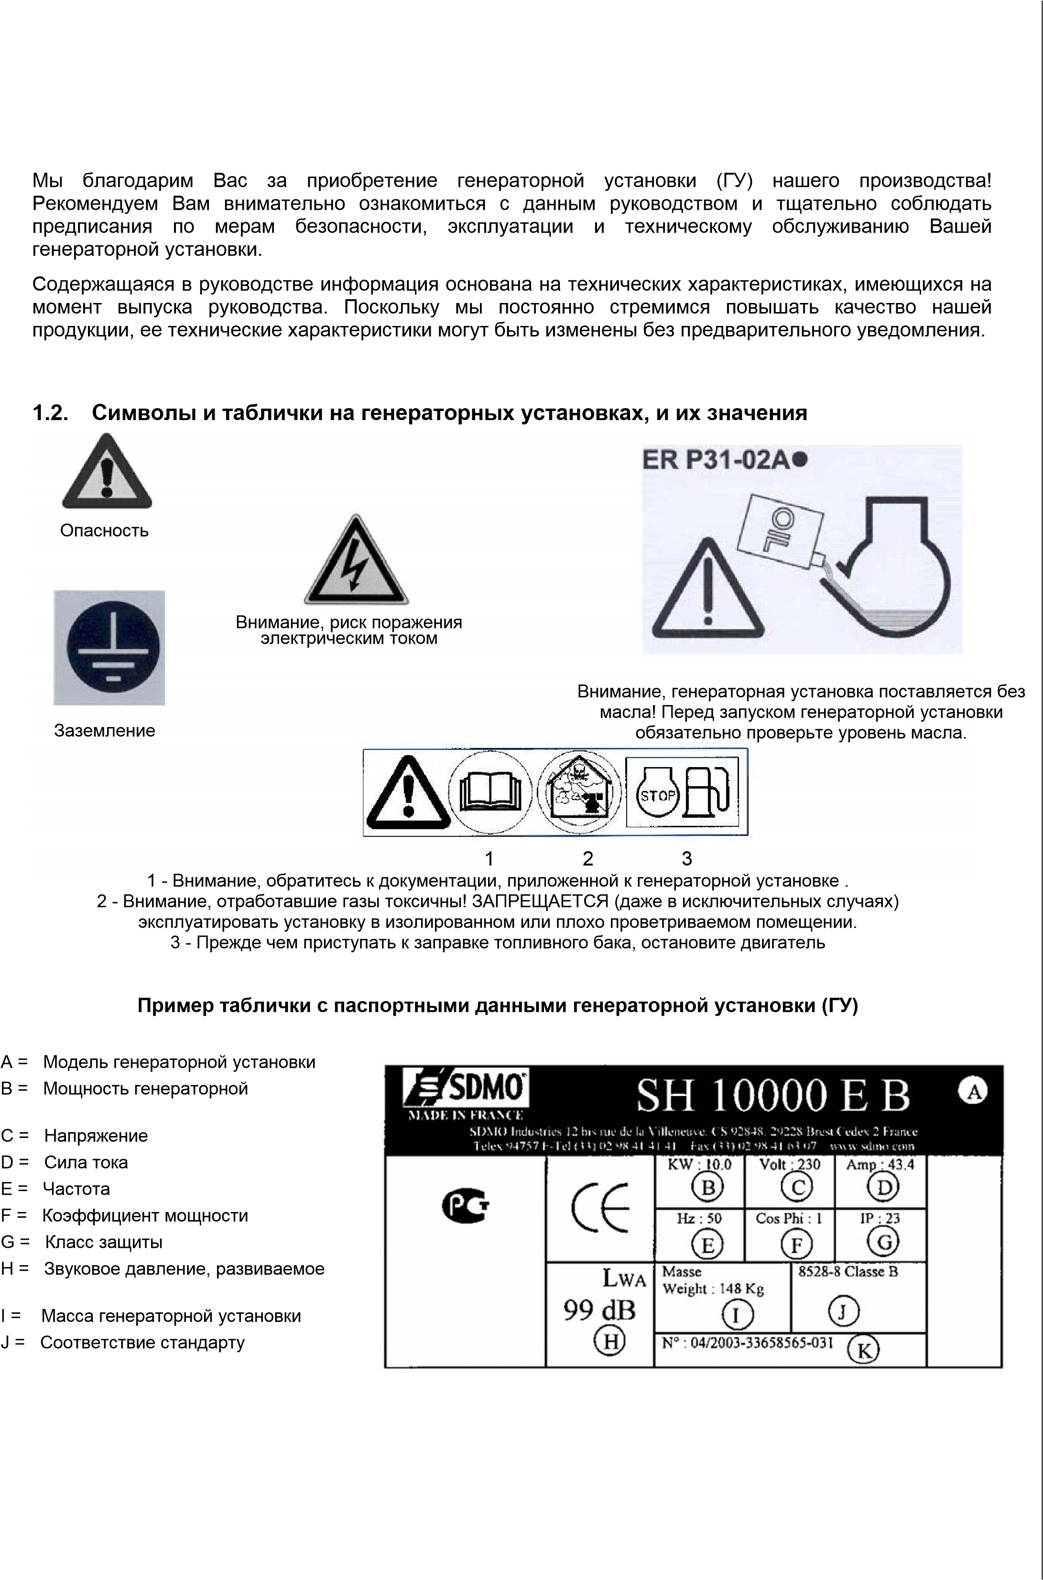
1. ПРЕДВАРИТЕЛЬНАЯ ИНФОРМАЦИЯ

1.1. Рекомендации
установки генераторной установкой K = Серийный номер

1.3. Правила техники безопасности
Внимательно прочтите приведенные ниже правила для того, чтобы обеспечить максимальное удобство и безопасность эксплуатации установки.

1.3.1 ПРЕДУПРЕЖДЕНИЯ
В данном руководстве могут использоваться различные предупреждающие символы.
Этот символ указывает на непосредственную угрозу жизни и здоровью человека. Несоблюдение соответствующих предписаний может повлечь тяжелые последствия для жизни и здоровья.
Опасность

Этот символ указывает на возможную угрозу жизни и здоровью человека. Несоблюдение соответствующих предписаний может повлечь тяжелые последствия для жизни и здоровья.
Предупреждение

Этот символ указывает на возможность опасной ситуации.
Несоблюдения соответствующих предписаний может привести к травмам или к повреждению оборудования.
ВНИМАНИЕ!

1.3.2 ОБЩИЕ ПРАВИЛА ТЕХНИКИ БЕЗОПАСНОСТИ
Соблюдение сроков проведения технического обслуживания является одним из основных факторов техники безопасности (см. таблицу «Техническое обслуживание»). Не следует пытаться выполнять ремонт и операции по техническому обслуживанию, если Вы недостаточно компетентны или не имеете необходимого оборудования.
При получении генераторной установки проверьте ее состояние и комплектность поставки. Перемещение генераторной установки должно осуществляться с осторожностью и без рывков. Место для хранения или эксплуатации ГУ следует подготовить заблаговременно.
Перед началом эксплуатации установки необходимо хорошо усвоить назначение всех органов управления и научиться в случае необходимости быстро останавливать генераторную установку.
Предупреждение
Запрещается допускать к эксплуатации генераторной установки посторонних людей, не прошедших необходимый инструктаж.
Не позволяйте детям приближаться к ГУ и дотрагиваться до нее, даже если она не работает. Не допускайте запуск генераторной установки в присутствии животных (они могут испытывать страх, проявить нервозность и т.д.).
Запрещается запускать двигатель ГУ без воздушного фильтра или глушителя.
Будьте внимательны при закреплении клемм аккумуляторной батареи: Перепутывание «+» и «-» при закреплении клемм аккумуляторной батареи может привести к серьезным повреждениям электрооборудования ГУ.
Запрещается накрывать чем-либо ГУ во время ее работы или сразу после останова (следует подождать до тех пор, пока остынет двигатель).
Запрещается наносить на ГУ слой смазки для ее защиты ГУ от коррозии. Некоторые применяемые для консервации масла легко воспламеняются. Испарения некоторых масел опасны при вдыхании.
При эксплуатации ГУ всегда соблюдайте местное законодательство в части эксплуатации ГУ.

1.3.3 ЗАЩИТА ОТ ПОРАЖЕНИЯ ЭЛЕКТРИЧЕСКИМ ТОКОМ
Генераторная установка вырабатывает электрический ток высокого напряжения .
Для защиты от поражения электрическим током проверяйте надежность заземления генераторной установки перед каждым запуском.
Опасность
Не прикасайтесь к обнаженным проводам и разомкнутым соединениям.
ГУ должна быть обязательно заземлена. Запрещается эксплуатация ГУ без заземления.
Не прикасайтесь к ГУ, если у Вас мокрые руки или ноги.
Обеспечьте защиту ГУ от влаги и атмосферных воздействий; запрещается устанавливать ГУ на мокрой площадке.
Поддерживайте электрические провода и соединения в исправном состоянии.
Использование некондиционного оборудования создает угрозу поражения электрическим током и повреждения оборудования.
В том случае, если длина используемого кабеля (кабелей) превышает 1м, необходимо предусмотреть установку дифференциальной защиты между ГУ и потребителем.
Используемые кабели должны быть гибкими и прочными, в резиновой изоляционной оболочке класса CEI 245-4 или эквивалентные.
ГУ не может быть подключена к другим источникам питания, таким как, например, основная электросеть. В особых случаях, когда предусмотрено подключение ГУ в качестве резервного источника питания в общую сеть, оно (подключение) должно проводиться квалифицированным персоналом, который учтет возможность раздельного питания потребителей от общей сети и от ГУ.
Защита от поражения электрическим током, перегрузки и короткого замыкания обеспечивается соответствующими автоматами защиты (опция для отдельных моделей ГУ). При отсутствии таких автоматов на Вашей ГУ настоятельно рекомендуется их установка. Подключение автоматов должно проводиться квалифицированным персоналом. При выборе автоматов следует обратиться к поставщику ГУ за консультацией. Если возникла необходимость в их замене, то следует убедиться в том, что новые автоматы защиты имеют те же характеристики и номиналы.

1.3.4 ПОЖАРНАЯ БЕЗОПАСНОСТЬ
Любые легковоспламеняющиеся или взрывоопасные вещества (бензин, масло, ветошь и т. д.) следует держать на удалении от работающей ГУ.
Во избежание взрыва и/или пожара запрещается эксплуатация ГУ во взрывопожароопасных условиях и в местах хранения взрывчатых веществ без надлежащей электрической изоляции и защиты вращающихся деталей, которые могут вызвать образование искр.
Опасность
Внимание! Во избежание риска возгорания из-за проливов топлива: замена топливного фильтра должна производиться только на холодном двигателе.

1.3.5 ЗАЩИТА ОТ ОТРАВЛЕНИЯ ОТРАБОТАВШИМИ ГАЗАМИ (ОГ)
Отработавшие газы (ОГ) содержат крайне токсичное соединение - окись углерода (СО). При высокой концентрации СО в окружающем воздухе возможен смертельный исход.
По этой причине следует эксплуатировать ГУ только в хорошо проветриваемом месте, где исключено накопление отработавших газов.
Опасность
В случае недостаточного доступа воздуха произойдет перегрев двигателя и генератора переменного тока, что повлечет за собой выход ГУ из строя и порчу окружающего имущества. В случае необходимости эксплуатации установки в помещении, следует предусмотреть вентиляцию помещения в соответствии с требованиями данного руководства (см. Приложение), чтобы обезопасить находящихся в помещении людей и животных. Отработавшие газы обязательно должны выводиться из помещения.

1.3.6 МЕРЫ ПРЕДОСТОРОЖНОСТИ ПРИ ЗАПРАВКЕ ТОПЛИВНОГО БАКА
Топливо (бензин, дизельное топливо) является легковоспламеняющейся жидкостью, а его пары взрывоопасны.
Запрещается курить во время заправки бака, а также осуществлять заправку бака вблизи источника пламени или искр .
Запрещается заправка топливного бака на работающем двигателе. Следует остановить двигатель и дождаться, пока он достаточно остынет.
Все следы пролива топлива следует насухо вытереть чистой ветошью.
Опасность

Генераторная установка должна быть установлена на ровной горизонтальной поверхности, чтобы избежать проливов топлива на двигатель.
Хранение горюче-смазочных материалов, а также обращение с ними должны выполняться в строгом соответствии с действующим законодательством.
При каждом доливе топлива в бак следует перекрывать топливный кран (если он имеется). Для заправки используйте воронку, старайтесь не расплескать топливо, а после заполнения бака заверните до упора крышку заливной горловины топливного бака. Запрещается долив топлива в топливный бак двигателя, если генераторная установка работает или двигатель недостаточно остыл после останова ГУ.
Внимание! Предохраняйте генератор переменного тока от попадания на него топлива при замене топливного фильтра, так как это может привести к повреждению генератора.

1.3.7 ЗАЩИТА ОТ ОЖОГОВ
Не прикасайтесь к двигателю и глушителю системы выпуска отработавших газов во время работы генераторной установки или непосредственно после ее останова.
Опасность
Во избежание ожогов не допускайте попадания горячего масла на кожные покровы.
Прежде чем приступать к любым работам, убедитесь, что в системе смазки отсутствует давление.
Запрещается запускать двигатель со снятой пробкой маслоналивной горловины, поскольку существует риск получения ожогов от разбрызгиваемого масла.

1.3.8 МЕРЫ ПРЕДОСТОРОЖНОСТИ ПРИ ИСПОЛЬЗОВАНИИ АККУМУЛЯТОРНЫХ БАТАРЕЙ
Запрещается размещать аккумуляторную батарею вблизи источников открытого огня.
Используйте инструменты только с изолированными рукоятками.
Запрещается доливать в батарею серную кислоту или недистиллированную воду.
Предупреждение

1.3.9 ЗАЩИТА ОКРУЖАЮЩЕЙ СРЕДЫ
Запрещается сливать отработанное масло на землю; используйте специально предусмотренную для этого емкость и утилизируйте отработанное масло в соответствии с действующим законодательством (например, на ближайшей АЗС).
Во избежание повышения уровня шума желательно устанавливать установку в местах, где будет исключено отражение звука работающей установки от стен и окружающих конструкций.
Негерметичность системы выпуска также может вызвать повышение уровня шума, производимого установкой. Проверяйте состояние системы выпуска ОГ.
В том случае, если глушитель Вашей ГУ не оснащен искрогасителем, а установка эксплуатируется в лесистой местности, следует обратить особое внимание на меры пожарной безопасности. (Необходимо очистить от растительности достаточно большую площадку вокруг места предполагаемого размещения ГУ).

1.3.10 МЕРЫ ПРЕДОСТОРОЖНОСТИ ПРИ ПРИБЛИЖЕНИИ К ВРАЩАЮЩИМСЯ ЧАСТЯМ
Во избежание травм от захвата вращающимися частями двигателя запрещается приближаться к ГУ в одежде со свободно развевающимися полами (длинные волосы следует завязать платком или убрать в прическу).
Запрещается останавливать, замедлять или блокировать вращающиеся части.
Предупреждение

1.3.11 ПЕРЕГРУЗКА ГУ
Запрещается подключать к ГУ оборудование для длительной эксплуатации с суммарной потребляемой мощностью, превышающей номинальную выходную мощность ГУ. Перед запуском и подключением потребителей подсчитайте их суммарную потребляемую мощность (в Вт или А). Обычно значение потребляемой мощности указывается на заводской табличке изделия. Суммарная рассчитанная мощность подключаемых одновременно потребителей не должна превышать номинальную выходную мощность Вашей ГУ.
Не все генераторные установки комплектуются автоматами защиты от перегрузки и к.з. У отдельных установок только часть силовых выходов снабжена автоматами защиты. Проконсультируйтесь у поставщика ГУ относительно наличия автоматов защиты на Вашей ГУ. При отсутствии автоматов защиты на выходах ГУ настоятельно рекомендуется их установка самостоятельно (при помощи квалифицированного персонала). Запрещается перегружать ГУ. Выход ГУ из строя из-за перегрузки (даже при наличии автоматов защиты от перегрузки) не покрывается гарантией производителя.
Замечание: Следует обратить особое внимание на то, что электроинструменты (например: дрель, пила и т.д.) при работе с перегрузкой (в тяжелых условиях резания) потребляют электрическую мощность большую, чем это указано на их заводской табличке. Например: электропила при резании особо твердого материала потребляет 3-х – 4-х кратную мощность, относительно номинальной.

1.3.12 УСЛОВИЯ ЭКСПЛУАТАЦИИ
Заявленные характеристики генераторных установок получены в контрольных условиях в соответствии со стандартом ISO 3046-1:
+27 °C, 100 м над уровнем моря, относительная влажность 60 %, или +20 °C, 300 м над уровнем моря, относительная влажность 60 %.
Характеристики генераторной установки снижаются на 4 % при увеличении температуры на каждые 10 °C и/или примерно на 1 % при увеличении высоты над уровнем моря на каждые 100 метров.

2. ОБЩЕЕ ОПИСАНИЕ (РИСУНКИ А-G)

2.1. Описание генераторных установок
(см. рисунки А – 4 рис. к каждой установке)
1 - Топливный бак | 7 - Двигатель | 13 - Рукоятка стартера (ручной стартер с автонамоткой шнура)
2 - Крышка заливной горловины топливного бака | 8 - Глушитель | 14 - Топливный кран
3 - Пробка маслоналивной горловины | 9 - Воздушный фильтр | 15 - Рычаг воздушной заслонки
4 - Пробка сливного отверстия картера | 10 - Выключатель зажигания | 22 - Автомат защиты
5 - Болт заземления | 11 - Стартер – возвратная катушка
6 - Генератор переменного тока | 12 - Потребительские розетки

3. ПОДГОТОВКА К ЭКСПЛУАТАЦИИ

3.1. Проверка уровня масла (рисунки B и A)
Перед каждым запуском проверяйте уровень масла в картере двигателя.
ВНИМАНИЕ!
При проверке уровня и доливе масла генераторная установка должна стоять на ровной горизонтальной площадке.
- Выверните пробку-щуп маслоналивной горловины (поз. 1, рис. B), серого цвета, расположенную со стороны системы выпуска отработавших газов. Извлеките и протрите масломерный щуп.
- Опустите щуп в маслоналивную горловину (поз. 2, рис. B), не завинчивая пробку.
Примечание: Вторая пробка, черного цвета (поз. 3, рис. A) (но без щупа), находится с другой стороны двигателя.
- Извлеките щуп и проверьте по нему уровень масла. Уровень масла должен находится в пределах заштрихованной зоны на щупе. Если уровень масла ниже допустимого, долейте масло при помощи воронки в картер двигателя до нужного уровня, не допуская перелива.
- Заверните пробку маслоналивной горловины до упора.
- Убедитесь в отсутствии течи масла.
- Удалите следы пролива масла чистой тряпкой.

3.2. Проверка уровня топлива (рисунок A)
Заправку топливом выполняйте только на остановленном двигателе и в проветриваемом помещении.
Запрещается курить и создавать источники открытого огня или искр вблизи места заправки топливом и вблизи места хранения топлива.
Используйте только чистое топливо без примеси воды.
Не переполняйте топливный бак (максимальный уровень топлива на 5 мм ниже нижнего края заправочной горловины).
По окончании заправки убедитесь, что крышка бака ввернута правильно.
Избегайте проливов топлива. Прежде чем запускать генераторную установку, убедитесь, что следы пролива вытерты насухо и пары топлива полностью выветрились.
Опасность
Проверьте уровень топлива и при необходимости долейте топливо в бак .
- Очистите поверхность вокруг заливного отверстия и выверните пробку заливной горловины топливного бака (2).
- Заполните бак (1) рекомендованным топливом (см. пар.10) при помощи воронки, стараясь не пролить топливо.
- Заверните пробку заливной горловины топливного бака.

3.3. Заземление генераторной установки
Во избежание риска поражения электрическим током, ГУ перед запуском должна быть заземлена. Для заземления используйте медный провод сечением 10 мм², с одной стороны закрепленный гайкой к болту для заземления на раме ГУ, с другой – к стержню из оцинкованной стали, забитому в землю на 1 м (можно использовать медный или латунный стержень). Заземление ГУ служит также для рассеяния статического электричества, наводимого генератором переменного тока.

3.4. Место эксплуатации
Установите генераторную установку на ровную горизонтальную поверхность, достаточно твердую, чтобы ГУ не заглублялась в покрытие. Наклон установки в любом направлении не должен превышать 10°. Место установки должно быть чистым, проветриваемым и защищенным от атмосферных воздействий осадков. При эксплуатации ГУ внутри помещения обеспечьте достаточную вентиляцию помещения в соответствии с прилагаемой схемой (см. Приложение). Обеспечьте наличие емкостей с бензином и моторным маслом поблизости от места эксплуатации генераторной установки, соблюдая достаточную дистанцию безопасности.

4. ЭКСПЛУАТАЦИЯ ГЕНЕРАТОРНОЙ УСТАНОВКИ

4.1. Процедура запуска (рисунок A)
- Включите подачу бензина. Для этого откройте топливный кран, повернув рукоятку (14) вправо.
- Переведите рычаг воздушной заслонки (15) в положение «закрыта», как показано на рис. А.
Примечание: Не используйте воздушную заслонку при запуске прогретого двигателя или при повышенной температуре воздуха.
- Поверните выключатель зажигания “Пуск/Останов” (On/Off) (10) в положение «ON» или «I».
- Возьмитесь за рукоятку стартера (13) и плавно тяните за нее до тех пор, пока не почувствуете сопротивление. Затем медленно отпустите рукоятку в исходное положение.
- Быстро и сильно потяните за рукоятку стартера (вытяните трос до конца, используя при необходимости две руки): двигатель должен запуститься. Плавно (не бросая) верните рукоятку в исходное положение. Если двигатель не запустился, повторите эту операцию. Если потребуется несколько попыток - постепенно открывайте воздушную заслонку.
- После запуска двигателя и по мере его прогрева постепенно откройте воздушную заслонку (15) (переведите рычаг воздушной заслонки в положение “открыта”).

4.2. Работа установки и ее использование (рисунок A)
(Использование ГУ для сварки VX200/4H см. в гл. 4.3).
Когда частота вращения двигателя стабилизируется (спустя примерно 3 минуты):
- Убедитесь, что автомат защиты (22) включен.
- Подключите Ваши электроприборы к розетке (розеткам) (12) генераторной установки. С этого момента можно использовать подключенное электрооборудование.

4.3. Останов ГУ (рисунок A)
После останова ГУ ее двигатель продолжает выделять тепло.
После останова ГУ, также следует обеспечить соответствующую вентиляцию двигателя.
Для экстренного останова ГУ установите выключатель зажигания
“Пуск/Останов” (On/Off) в положение останова «OFF» или “0”.

Предупреждение
- Отключите электрооборудование от розеток ГУ и дайте двигателю поработать вхолостую (без нагрузки) в течение одной-двух минут.
- Установите выключатель зажигания “Пуск/Останов” (On/Off) (10) в положение “OFF” или “0”: ГУ остановится.
- Закройте топливный кран (14).

5. УСТРОЙСТВА ЗАЩИТЫ (если они входят в комплект поставки, см. пар. 10)

5.1. Система автоматического останова при пониженном уровне масла
Устройство автоматического останова при пониженном уровне масла предотвращает повреждение двигателя вследствие недостатка масла в картере двигателя. Это устройство автоматически останавливает двигатель, как только уровень масла опускается до предельно допустимого, безопасного уровня. Если двигатель остановился и не запускается, проверьте уровень масла в системе смазки, прежде чем приступать к определению неисправности. Выход двигателя из строя изза отсутствия масла в системе смазки (даже при наличии такой системы защиты двигателя) не покрывается гарантией производителя.

5.2. Автомат защиты
Электрическая цепь ГУ, как правило, защищена одним или несколькими автоматами защиты (автоматическими выключателями). Автомат защиты размыкает цепь промышленной розетки в случае короткого замыкания или перегрузки, а также включается и выключается вручную. В положении «Вкл.» цепь замкнута, и установка может работать на нагрузку.
HX 2400, HX 2500
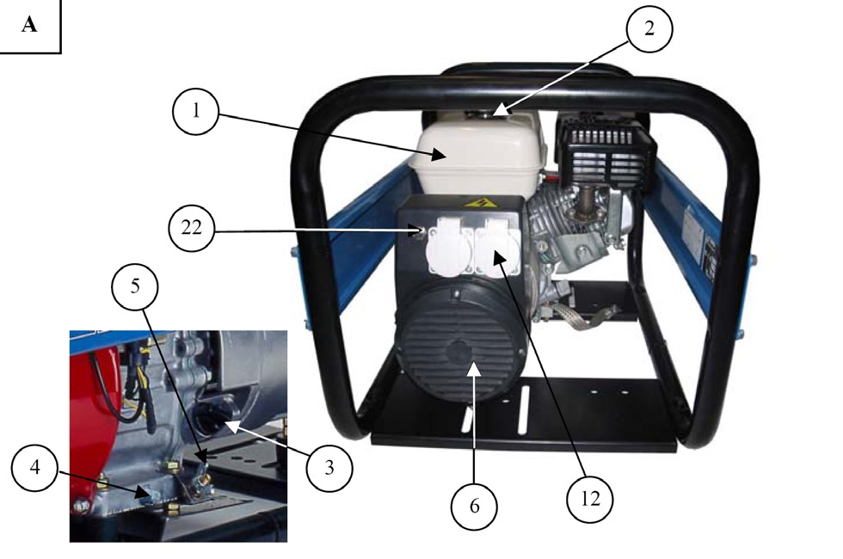
A | 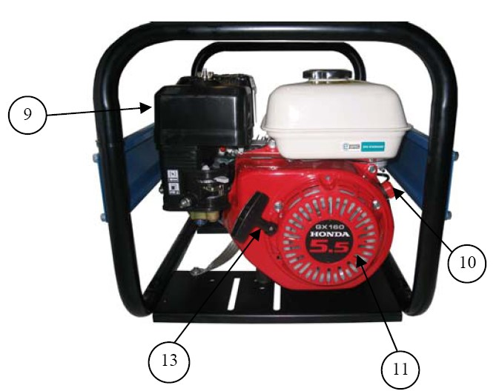

HX 2400, HX 2500

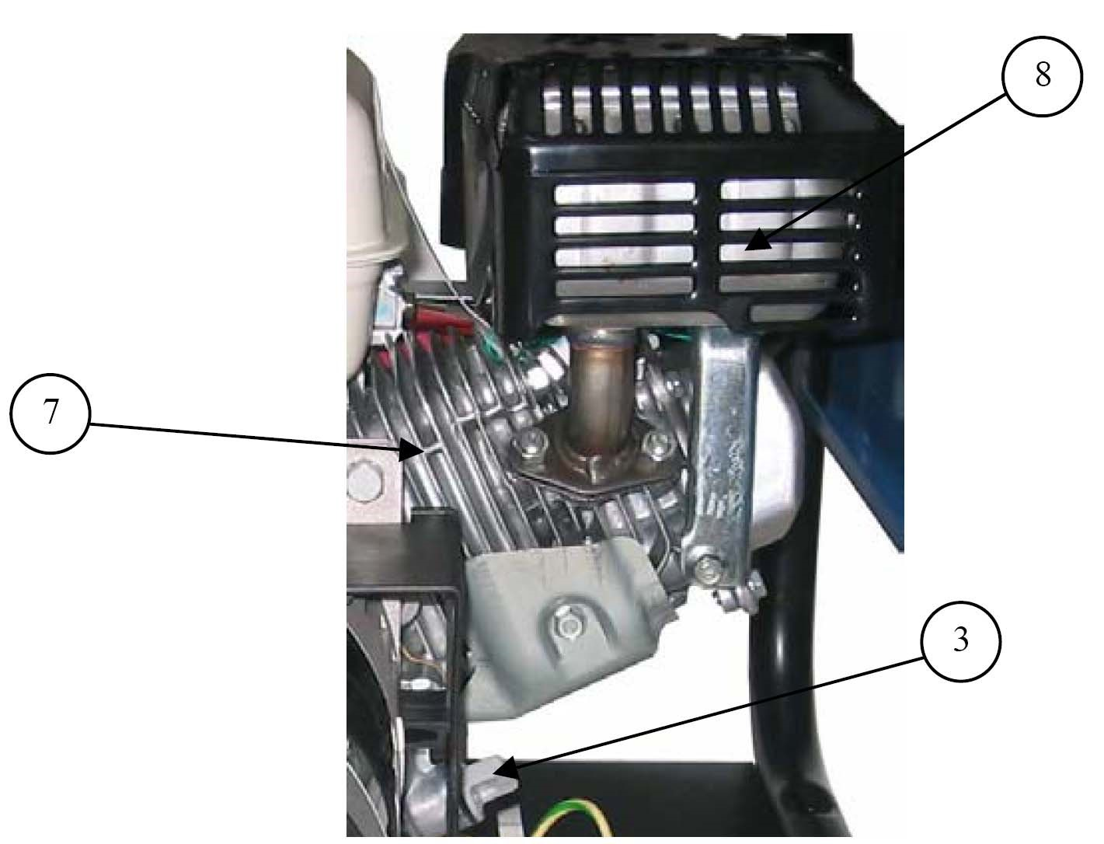
A
A | 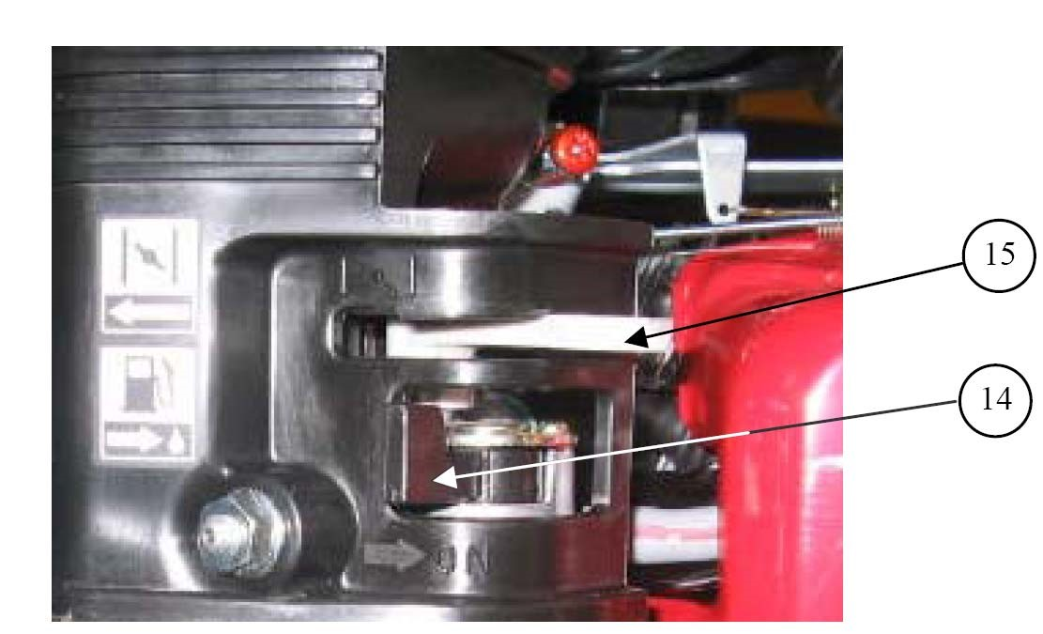

HX 3000
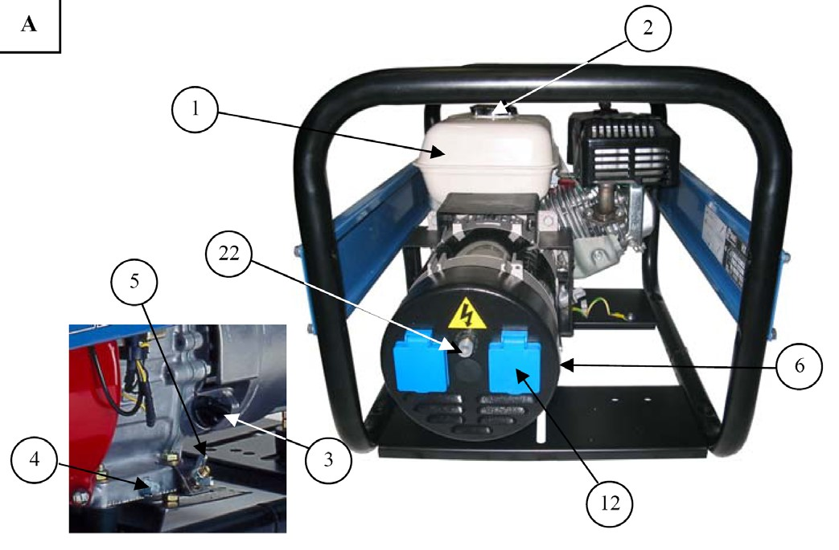

A
A | 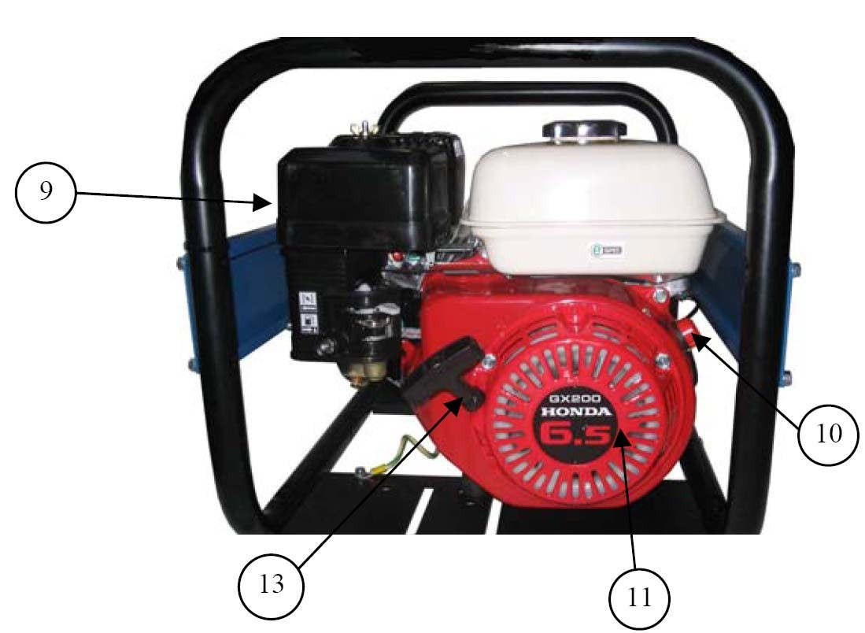
HX 3000

A | 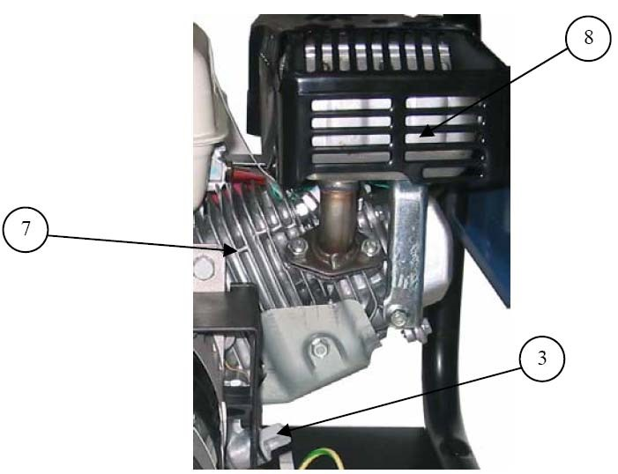
A | 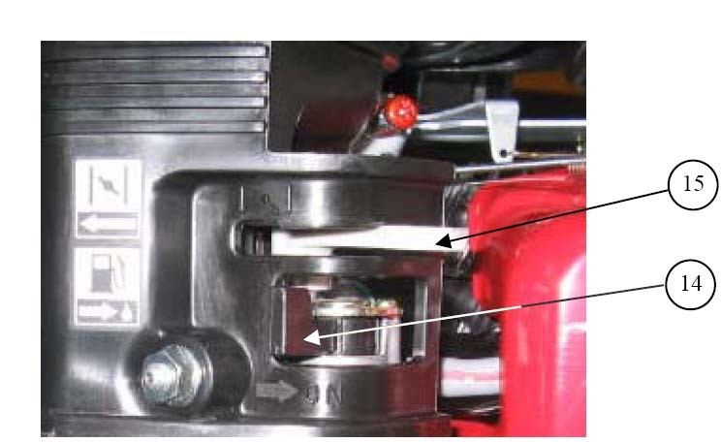

HX 4000

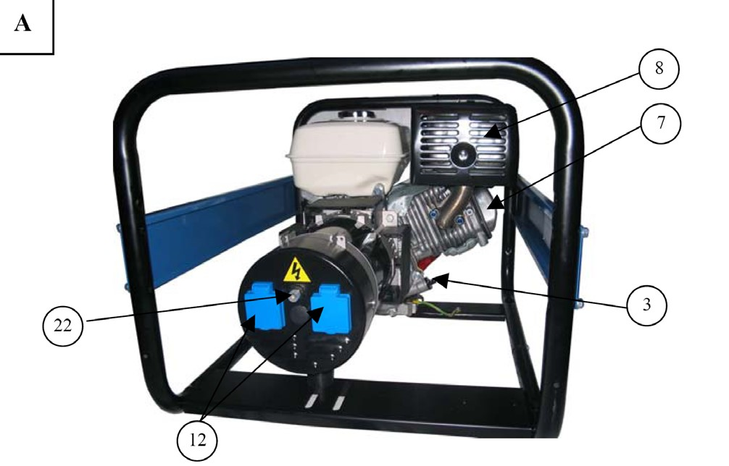

А | 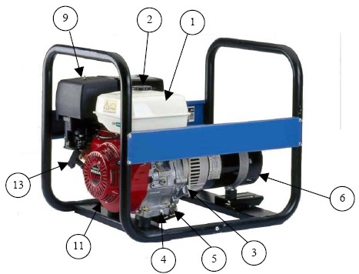
HX 4000

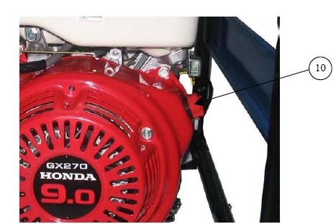

А

А | 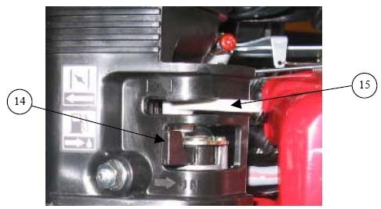

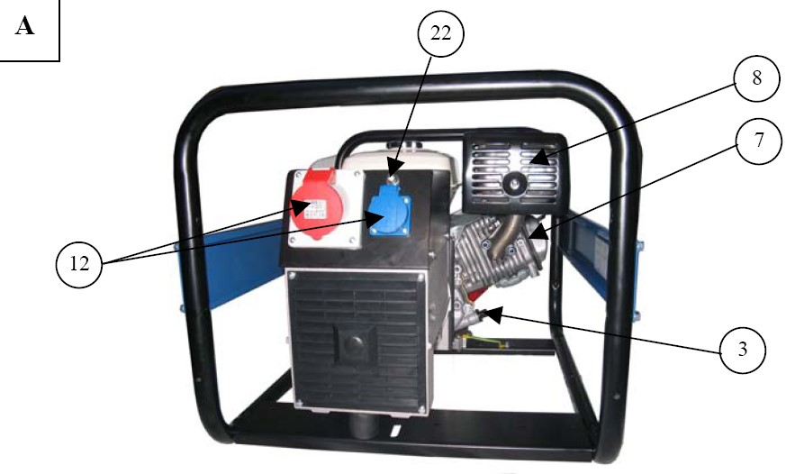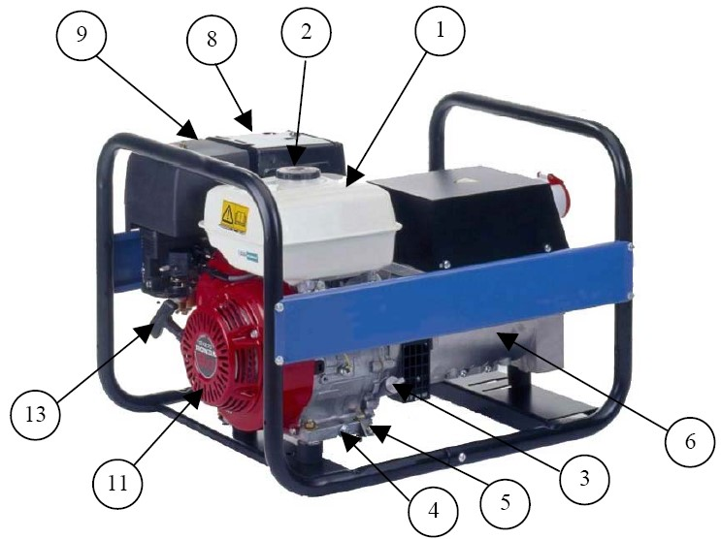
HX 5000 T

A

A

HX 5000

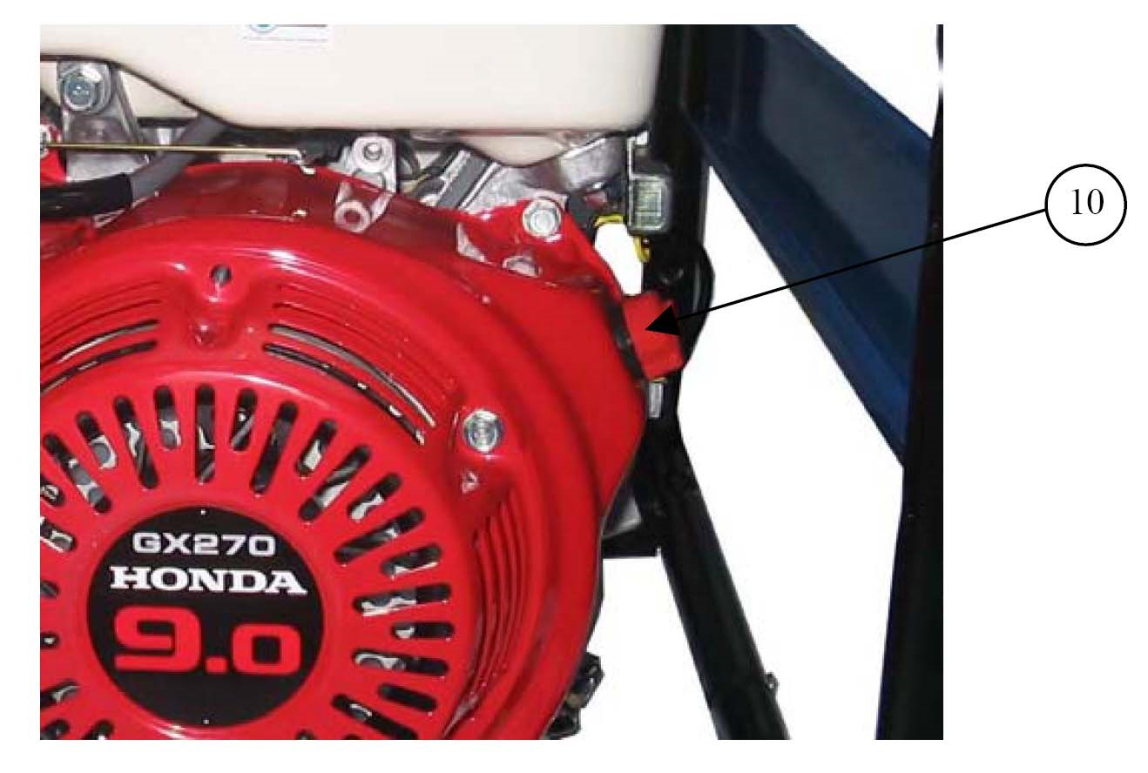

A
A | 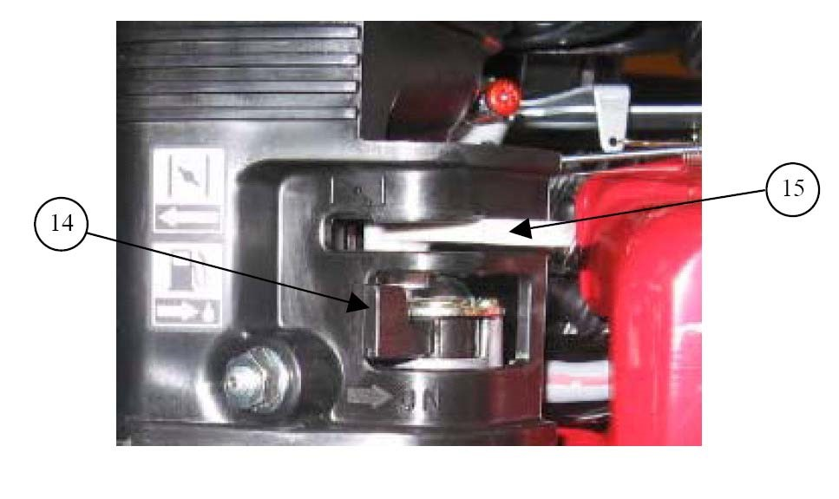

HX 6000
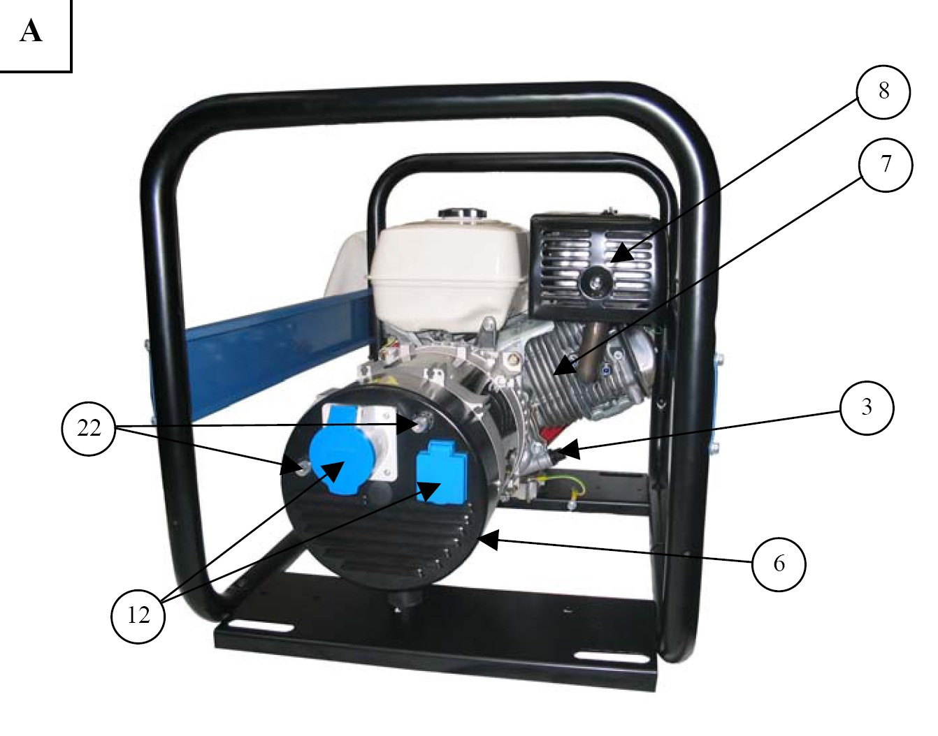

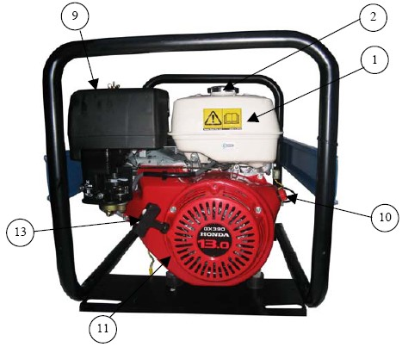
A

HX 6000
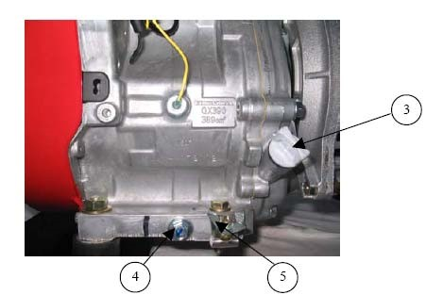

А

А | 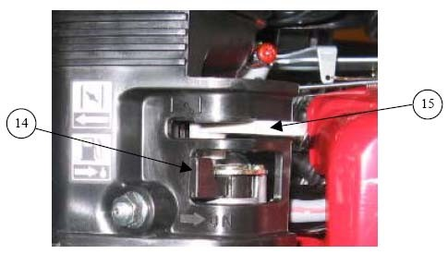

HX 7500 T
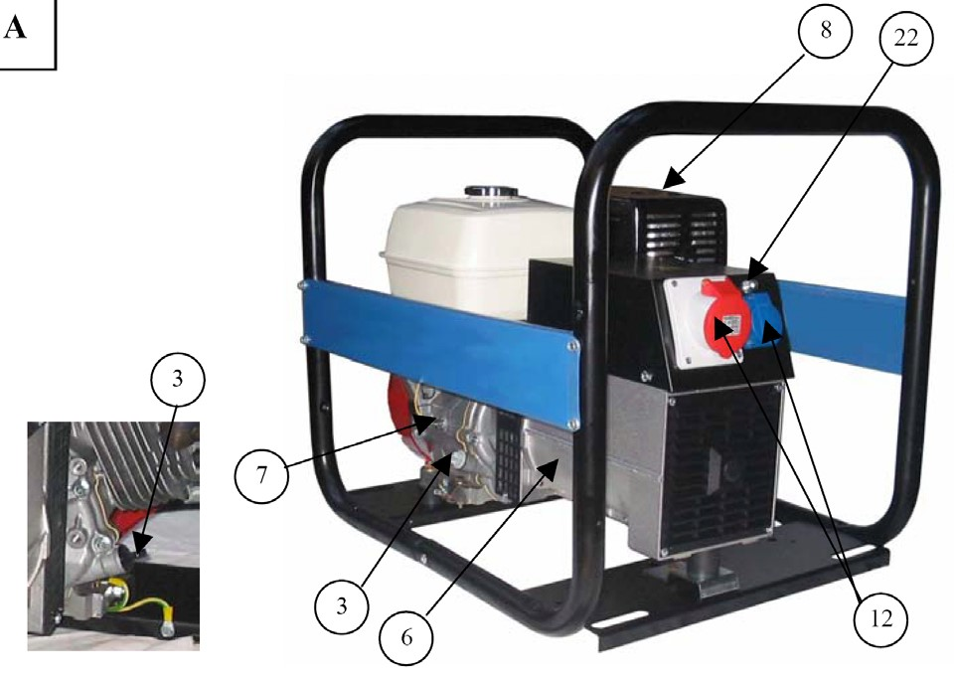

A
A | 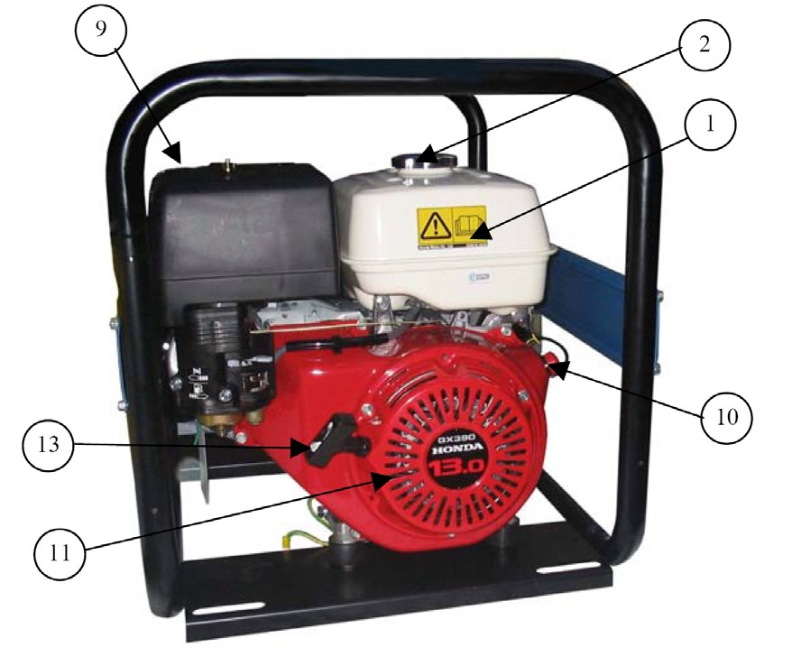
HX 7500 T
A | 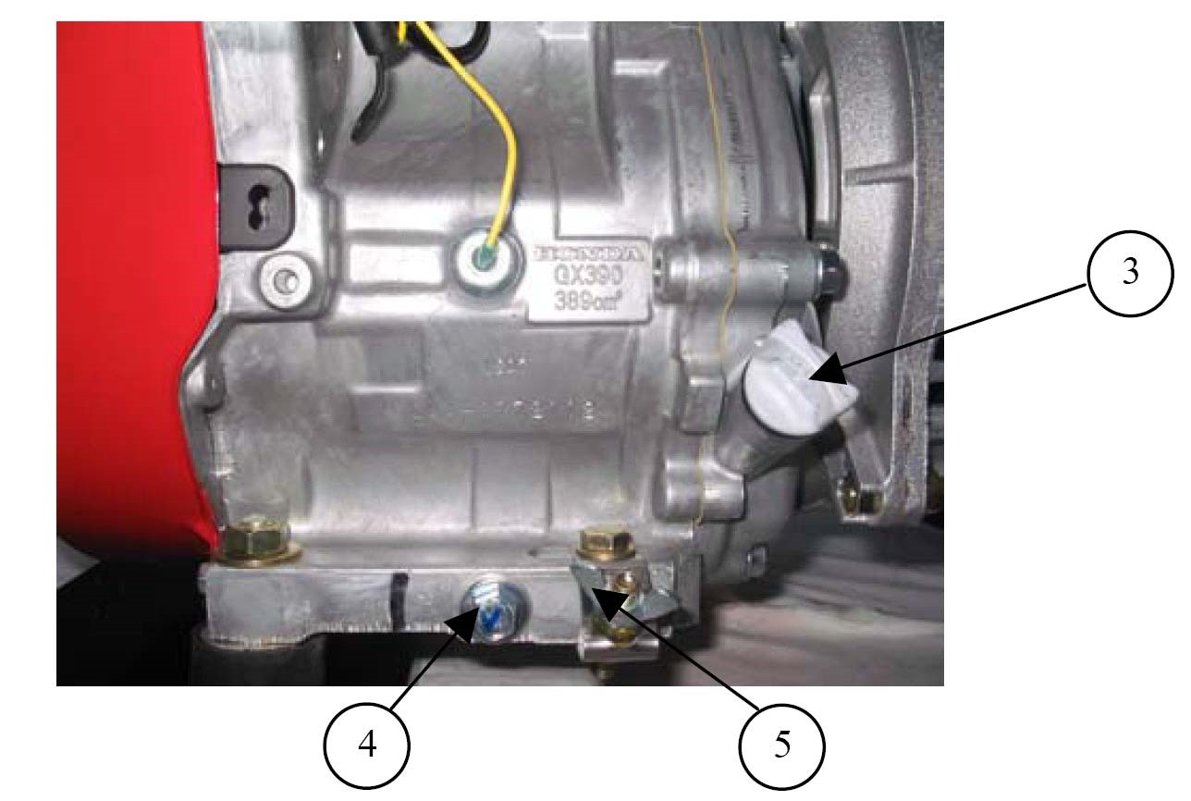
A | 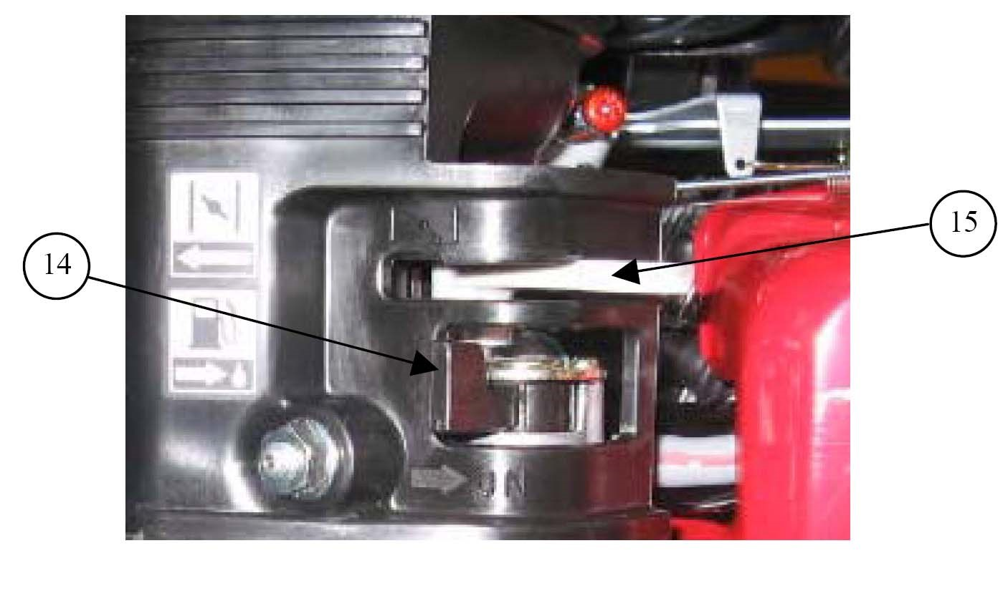

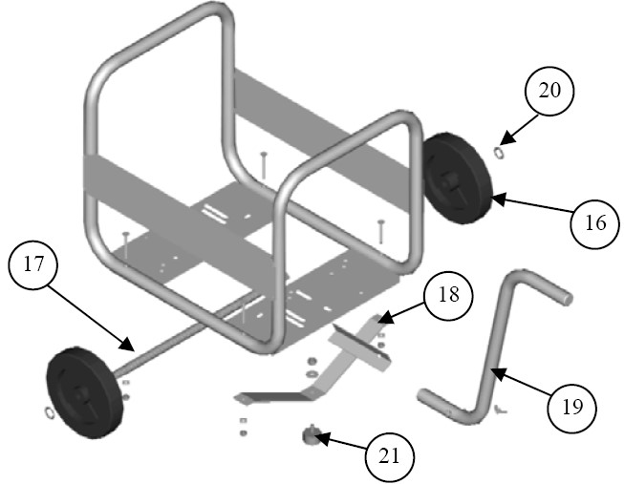
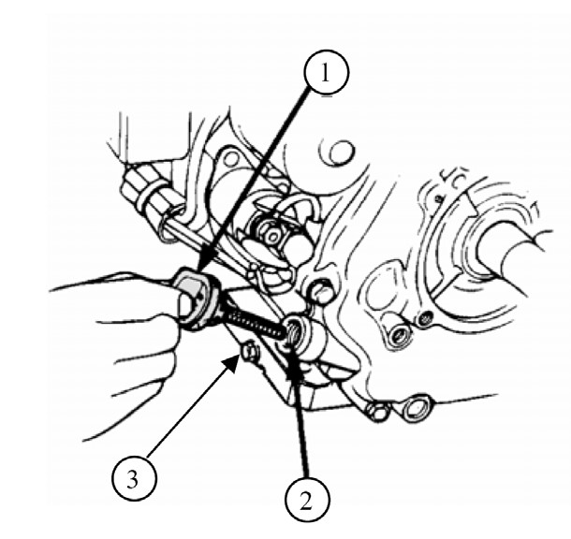
5.3. Тележечный комплект для генераторных установок

16
-
колеса

17
-
ось

18
-
упор

19
-
рукоятка

20
-
шайбы

21
-
колодку

B

5.4. Рисунки B-I
HX 2500 и HX 3000 HX 4000, HX 5000 T, HX
6000, HX 7500 T

 | C |  | 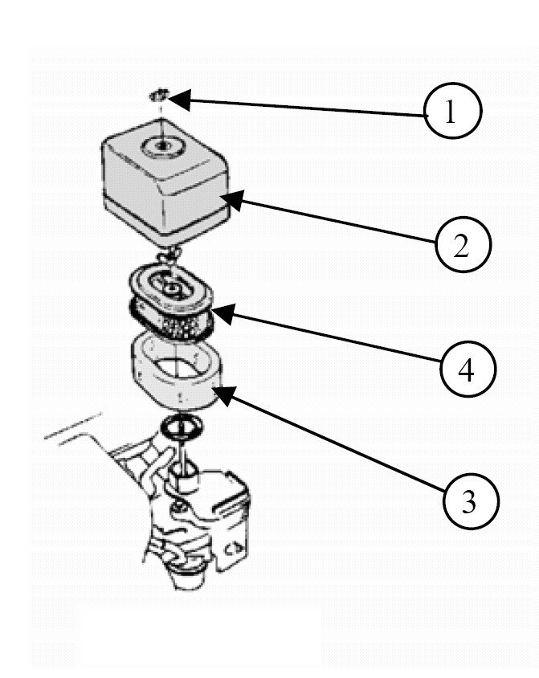 | C |  | 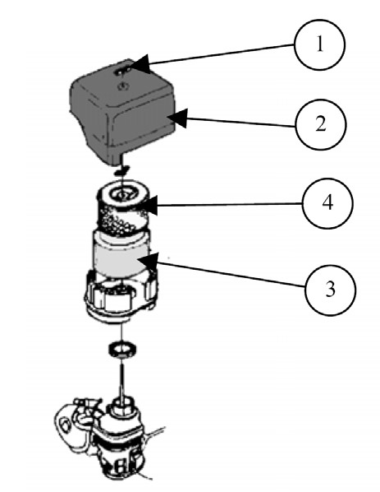
D |  |  | 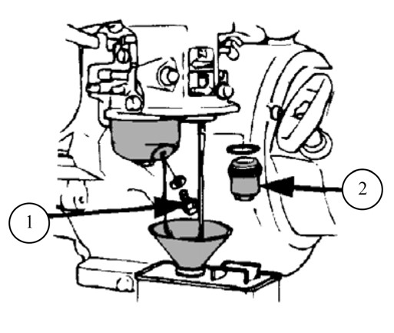 | E | 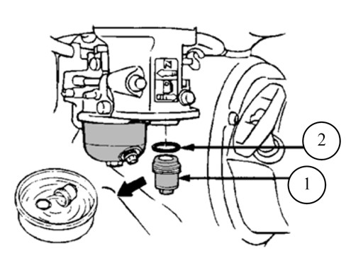

HX2400, HX 2500, HX 3000
F |  | 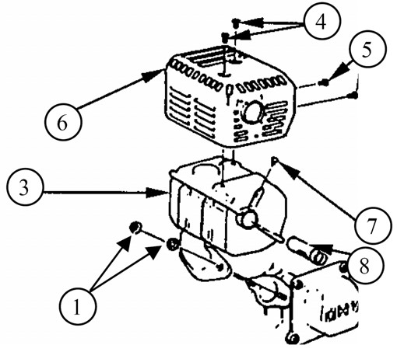
 | 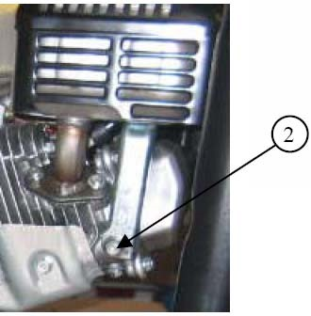

HX 4000, HX 5000 Т, HX 6000, HX 7500T
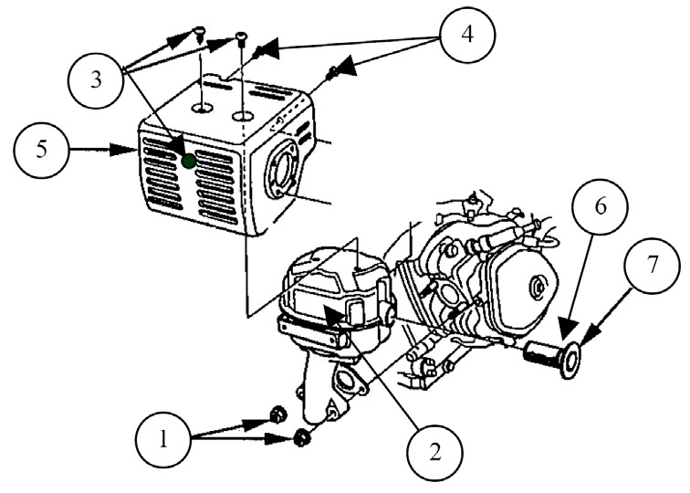

F

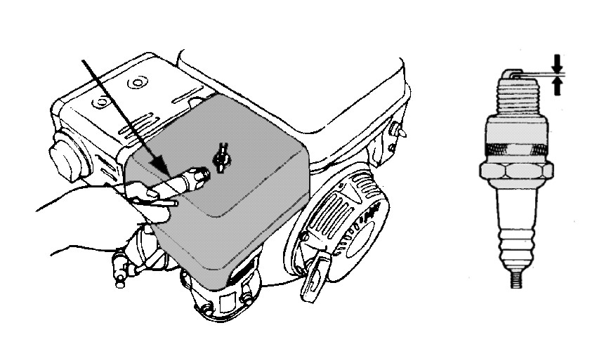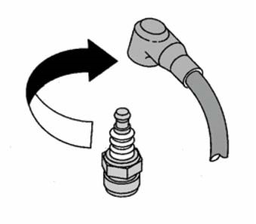

G

6. ПОРЯДОК ТЕХНИЧЕСКОГО ОБСЛУЖИВАНИЯ

6.1. Напоминание
Хотя в приведенной ниже таблице указана периодичность операций технического обслуживания, следует учесть, что величина интервалов технического обслуживания зависит в первую очередь от внешних условий, в которых эксплуатируется генераторная установка. Так, если генераторная установка эксплуатируется в тяжелых условиях, интервалы между операциями следует сократить.
Руководствуясь приведенной программой, следует составить собственную программу, адаптированную к конкретным условиям эксплуатации.
Указанные интервалы обслуживания относятся только к тем генераторным установкам, в которых используются рекомендованные топливо и масло (спецификации топлива и масла см. п.10). 6.2. Таблица обслуживания
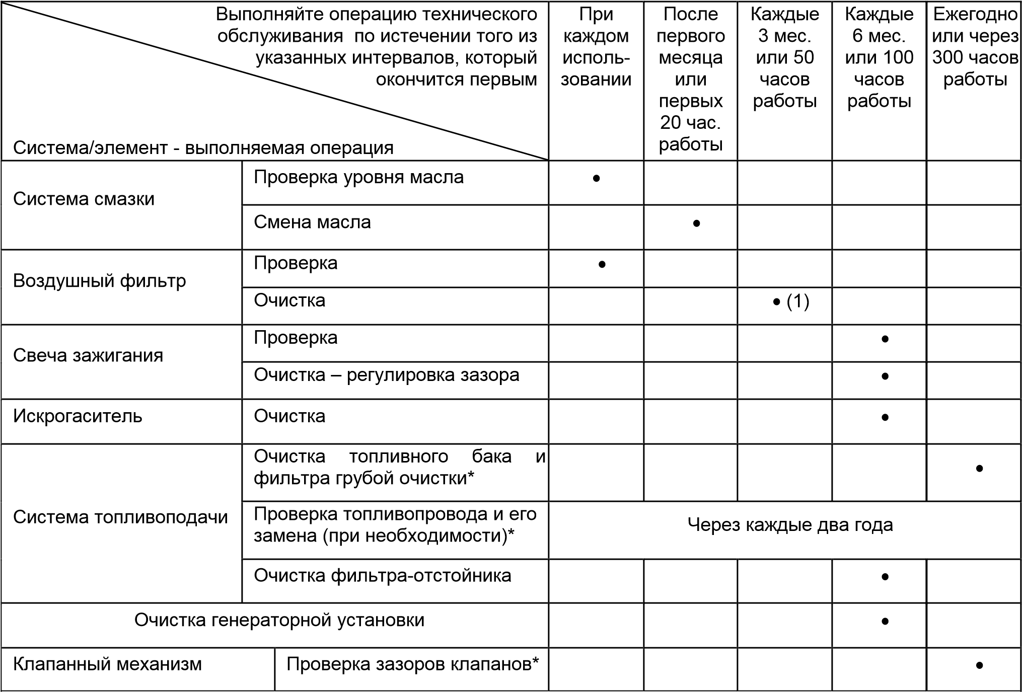
Примечание: * эти процедуры выполняются только квалифицированным персоналом. Обращайтесь в Сервисный центр.
(1): При использовании в условиях сильно запыленного воздуха следует сократить интервалы обслуживания воздушного фильтра.

7. ОПЕРАЦИИ ТЕХНИЧЕСКОГО ОБСЛУЖИВАНИЯ
Перед любыми операциями по техническому обслуживанию следует остановить двигатель.
Для предотвращения случайного запуска, выключите зажигание двигателя и снимите колпак высоковольтного провода со свечи зажигания.
Используйте только оригинальные или идентичные им детали. Использование деталей низкого качества может привести к повреждению генераторной установки..
ВНИМАНИЕ!

7.1. Очистка воздушного фильтра (рис. C)
Во избежание возгорания или взрыва, запрещается использовать бензин или легковоспламеняющийся растворитель для очистки элементов воздушного фильтра.
Опасность
Засоренный фильтр ограничивает расход воздуха через карбюратор. Во избежание нарушения нормальной работы карбюратора необходимо регулярно очищать воздушный фильтр. Очищайте фильтр чаще, чем указано в инструкции, если ГУ используется в условиях повышенной запыленности воздуха.
- Отверните гайку-барашек (1) крепления крышки (2) воздушного фильтра и снимите крышку.
- Снимите гайку-барашек крепления фильтра.
- Извлеките поролоновый (3) и бумажный (4) фильтрующий элементы и разделите их. Внимательно проверьте оба элемента с целью убедиться в отсутствии разрывов и повреждений. Замените поврежденные элементы.
- Поролоновый фильтроэлемент (3):
А) Промойте поролоновый элемент в теплой воде с добавлением бытового моющего средства и тщательно прополощите или промойте в не воспламеняющемся растворителе. Тщательно просушите элемент.
Б) Смочите элемент чистым моторным маслом и отожмите излишек масла. Если в элементе останется слишком много масла, при первом запуске двигатель будет дымить.
- Бумажный элемент (4):
Очистите элемент от пыли путем постукивания по твердой поверхности, или продуйте фильтр изнутри сжатым воздухом низкого давления. Запрещается удалять загрязнения при помощи щетки. Если элемент слишком сильно загрязнен, замените его.
- Произведите сборку в обратном порядке.
Запрещается запускать двигатель со снятым воздушным фильтром, т.к.
это приводит к преждевременному износу двигателя.
Предупреждение

7.2. Очистка фильтра-отстойника (рисунки A , D и E)
- Закройте топливный кран (поз.14, рис. A).
- Отверните пробку (поз.1, рис. D) и слейте топливо из бака.
- Вверните пробку (поз.1, рис. D) на место.
- Снимите фильтр-отстойник (поз. 1, рис. E) и прокладку (поз. 2, рис. E).
- Промойте фильтр-отстойник (поз. 1, рис. E) не воспламеняющимся растворителем. Дождитесь, пока он полностью высохнет.
- Установите на место прокладку и фильтр-отстойник, затяните фильтр-отстойник.
- Откройте топливный кран (поз.14, рис. A) и убедитесь в отсутствии течи.

7.3. Замена моторного масла (рисунок B)
Для быстрого и полного слива масла, выполняйте эту операцию на горячем двигателе.
- Выверните пробку-щуп маслоналивной горловины (1) и пробку сливного отверстия (3), и слейте масло в подходящий сосуд.
- По окончании слива масла вверните и затяните пробку сливного отверстия (3).
- Залейте в картер масло рекомендованного типа и проверьте уровень масла.
- Вверните пробку-щуп в маслоналивную горловину (1).
- Убедитесь в отсутствии течи масла.
- Удалите все следы пролива масла чистой ветошью.

7.4. Очистка искрогасителя (рисунок F)
Для установок HX2400, HX 2500, HX 3000 | Для установок HX 4000, HX 5000Т, HX 6000
- Отверните три винта (1) и (2) крепления глушителя (3) и снимите его.  - Отверните четыре винта (4) и (5) крепления защитной решетки (6) глушителя, и снимите решетку.  - Извлеките винт (7) крепления искрогасителя (8) и снимите его.  - При помощи металлической щетки удалите нагар с искрогасителя. Проверьте искрогаситель с целью убедиться в отсутствии сквозных повреждений. Замените его при необходимости.  - Установите искрогаситель (8), защитную решетку (6) и глушитель (3) в порядке, обратном разборке. | - Отверните обе гайки (1) (12 мм) и снимите глушитель (2).  - Отверните пять винтов крепления (3 и 4) (5 мм) защитной решетки (5) глушителя, и снимите решетку.  - Отверните винт крепления (6) (4 мм) искрогасителя (7) и снимите искрогаситель.  При помощи металлической щетки удалите  нагар с искрогасителя. Проверьте искрогаситель с целью убедиться в отсутствии сквозных повреждений. Замените его при необходимости.  - Установите искрогаситель (7), защитную решетку (5) и глушитель (2) в порядке, обратном порядку снятия.

7.5. Обслуживание свечи зажигания (рисунок G)
- Снимите колпак высоковольтного провода со свечи зажигания и выверните свечу при помощи свечного ключа.
- Осмотрите свечу зажигания. Свечи с корродированными электродами, оплавленным или потрескавшимся изолятором, следует утилизировать. Если Вы продолжите использовать свечу зажигания, следует очистить ее при помощи металлической щетки.
- С помощью щупа проверьте зазор между электродами свечи. Величина зазора должна составлять 0,7-0,8 мм. Выставьте зазор необходимой величины, подгибая боковой электрод. Проверьте состояние уплотнительной шайбы свечи зажигания и заверните свечу вручную, чтобы не повредить резьбу.
- Завернув свечу зажигания от руки, доверните ее при помощи свечного ключа, чтобы сжать шайбу.
Примечание: Устанавливая новую свечу, доверните ее на 1/2 оборота, чтобы сжать шайбу. Устанавливая ранее использовавшуюся свечу, доверните ее на 1/8 –1/4 оборота, чтобы сжать шайбу.

7.6. Проверка затяжки резьбовых соединений
Для предотвращения несчастного случая или поломки оборудования необходим ежедневный тщательный контроль затяжки всех резьбовых соединений.
- Осматривайте генераторную установку перед каждым запуском и после каждого использования.
- Подтягивайте ослабленные соединения.
Примечание: затяжка болтов головки блока цилиндров выполняется только квалифицированным персоналом. Обратитесь в Сервисный центр.

7.7. Очистка генераторной установки
- Удалите пыль и грязь вокруг выпускного коллектора и очистите генераторную установку при помощи ветоши и щетки (запрещается промывка струей воды из шланга).
- Тщательно очистите отверстия для впуска и выпуска воздуха на двигателе и генераторе переменного тока.
- В процессе очистки проверьте общее состояние генераторной установки и замените неисправные или изношенные детали.

8. ХРАНЕНИЕ ГЕНЕРАТОРНОЙ УСТАНОВКИ
Если предполагается, что ГУ не будет эксплуатироваться в течение месяца и более, ее следует специально подготовить к хранению. ГУ следует хранить в сухом и чистом месте, где она будет защищена от атмосферных воздействий. Очистите внешние поверхности генераторной установки и нанесите на них тонкий слой антикоррозийной смазки.
- Закройте топливный кран (положение “OFF”), снимите фильтр-отстойник и слейте из него осадок.
- Откройте топливный кран (положение “ON”) и дождитесь, пока топливо полностью стечет в канистру.
- Установите на место фильтр-отстойник и затяните его до упора.
- Отпустите сливной винт карбюратора и дождитесь, пока топливо полностью стечет в канистру.
- Замените моторное масло.
- Выверните свечу при помощи свечного ключа и залейте в цилиндр около 15 мл масла; затем вверните свечу на место.
- Проверните коленвал несколько раз, чтобы масло распределилось по цилиндру.
- Очистите генераторную установку и накройте ее, чтобы защитить от пыли.
- Храните генераторную установку в чистом, сухом месте.

9. ВОЗМОЖНЫЕ НЕИСПРАВНОСТИ И ИХ УСТРАНЕНИЕ

Двигатель не запускается | Возможные причины | Способ устранения
 | Во время запуска генераторная установка находится под нагрузкой | Выключите нагрузку
 | Недостаточный уровень топлива | Долейте топливо в бак
 | Перекрыт топливный кран | Откройте кран
 | Выключатель зажигания находится в положении “OFF” или “0“ (Останов) | Переведите выключатель  зажигания в положение “ON” или “I “ (Пуск)
 | Засорение или течь топливного шланга | Проверьте и прочистите топливный шланг. Замените, если он потрескался или поврежден
 | Засорен воздушный фильтр | Очистите воздушный фильтр
 | Неисправна свеча | Замените свечу
Двигатель останавливается | Возможные причины | Способ устранения
 | Забиты вентиляционные отверстия | Очистить защитные решетки вентиляционных отверстий
 | Перегрузка | Проверьте нагрузку
Нет напряжения на выходе ГУ | Возможные причины | Способ устранения
 | Автомат защиты разомкнул цепь | Переведите автомат защиты в положение «Вкл.»
 | Автомат защиты неисправен | Проверьте, отремонтируйте или замените
 | Неисправна розетка | Проверьте, отремонтируйте или замените
 | Неисправны шнуры питания электрических приборов | Замените шнуры питания
 | Неисправен генератор переменного тока | Проверьте, отремонтируйте или замените
Автомат защиты разомкнул цепь | Возможные причины | Способ устранения
 | Неисправно электрооборудование или шнур питания | Проверьте, отремонтируйте или замените

- ТЕХНИЧЕСКИЕ ХАРАКТЕРИСТИКИ
10.1. Технические характеристики ГУ HX 2400, HX 2500, HX 3000, HX 4000, HX 5000 T, HX 6000, HX 7500 T
Модель | HX 2400 | HX 2500 | HX 3000 | HX 4000 | HX 5000 T |  | HX 6000 | HX 7500 T
Тип двигателя (Honda) | GX160 LC | GX 160 | GX 200 | GX 270 | Тип двигателя GX 270 |  | GX 390 | GX 390
Выходная мощность (Вт) - 50 Гц | 2100 | 2200 | 3000 | 4000 | 4000 |  | 6000 | 6000
Розетки (напряжение (В) - ток (А)) | 2 х 230 В – 9,5 А * | 2 х 230 В – 9,5 А | 2 х 230 В – 13 А | 2 х 230 В – 17,4 А | 230 В –  16 А * | 400 В –  5.8 А ** | 230 В –  26 А | 230 В –  16 А * | 400 В –  8.6 А **
Автомат защиты | • | • | • | • | • (230В) | X (400В) | • | • (230В) | X (400В)
Устройство автоматического останова при пониженном уровне масла | • | • | • | • | • | • | • | •
Уровень звукового давления, ЕЭС (Lwa) | 95 | 95 | 98 | 96 | 96 |  | 99 | 99
Масса, кг (без топлива) | 38 | 38 | 41 | 56 | 68 |  | 75 | 76
Размеры, Д x Ш x В, см | 59x46x43 | 59x46x43 | 59x46x43 | 72x56x49 | 72x56x49 |  | 72x56x59 | 72x56x59
Рекомендуемое масло |  | Всесезонное масло SAE 10W30 * (см. прим. на след. стр.)
Емкость картера двигателя, л | 0.6 | 0.6 | 0.6 | 1,1 | 1,1 1,1 1,1
Рекомендуемое топливо | АИ-76 | Автомобильный неэтилированный бензин АИ-92
Емкость топливного бака, л | 3,6 | 3,6 3,6 6 6 6,5 6,5
Свеча зажигания |  | NGK: BPR6ES или DENSO: W20 EPR-U
•: стандартная комплектация o: опция Χ : невозможно
* тип розетки: 10/16A ** тип розетки: 16A, трехфазная + нейтраль + заземление
10.2. Технические характеристики ГУ для сварки VX200/4H
 |  |  |  | Режим сварки
Мо  де  ль  д  в  игател  я  (HONDA) | Д  о  по  л  е  л  ь  н  ый  в  о  д  ,  К  н  и  т  ы  х  В  т  (  2  3  с  автоматом  защиты  ,  0  В  )  cos  ϕ  =  1 | Автономия  ,  час | Емкость  бака  ,  л | (сила тока (А)) |  | Регулировки |  |  |  | Электроды |  |  | а  п  р  я  ж  е  н  и  е  а  з  ж  и  г  а  н  Мак  с  имал  ьное  н  р  и  я  (  дуги  )  В | о  н  и  ж  н  н  о  м  Устройство  автоматического  останова  при  п  е  уровне  масла | Уровень  шум  а  ,  дБ  /7  м | Опции |  |  | а  б  а  р  и  т  н  Г  ы  е  р  а  змеры  :  длина  х  ширина  х  высота | Вес, кг
 |  |  |  | Интенсивны  й  60% | Норм  ал  ьный  30% | Сила  тока (А) | Ток |  | Д  и  аметр  ,  мм | о  м  и  н  а  л  ь  н  ы  м  С  н  сопротивл  е  нием |  | Всех  типов |  |  |  | Те  ле  же  чный  ко  мпле  кт | Автомат  защиты | Набор  сва  рщи  к  а
 |  |  |  |  |  |  | Перем  енный | Постоянный
GX 390 | 5 | 2,7 | 6,5 | 170 | 200 | 50 - 200 | х |  | 1,6 - 4 |  |  |  | 85 |  | 76 | О | О | О | 87 х 56 х 56 | 86
Х - невозможно; О - опция;  - стандартная комплектация
30

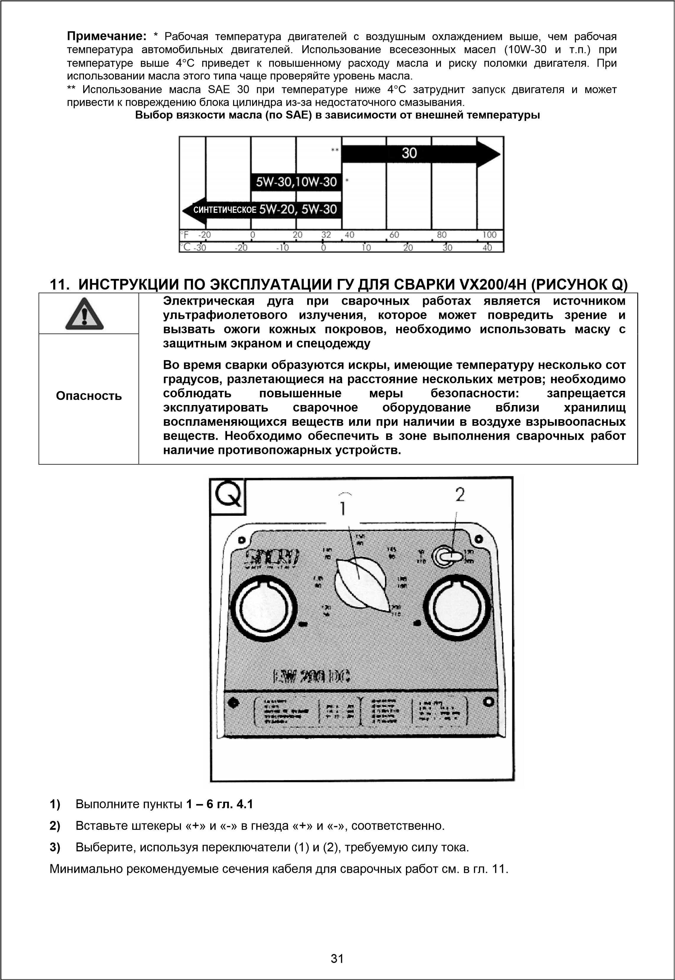

- СЕЧЕНИЯ КАБЕЛЯ
  - ГУ HX 2400, HX 2500, HX 3000, HX 4000, HX 5000 T, HX 6000, HX 7500 T
Ток нагрузки  (А) |  | Длина проводов
 | 0-50 метров | 51-100 метров | 101-150 метров
6 | 1,5 мм² | 1,5 мм² | 2,5 мм²
8 | 1,5 мм² | 2,5 мм² | 4,0 мм²
10 | 2,5 мм² | 4,0 мм² | 6,0 мм²
12 | 2,5 мм² | 6,0 мм² | 10,0 мм²
16 | 2,5 мм² | 10,0 мм² | 10,0 мм²
18 | 4,0 мм² | 10,0 мм² | 10,0 мм²
24 | 4,0 мм² | 10,0 мм² | 16,0 мм²
26 | 6,0 мм² | 16,0 мм² | 16,0 мм²
28 | 6,0 мм² | 16,0 мм² | 16,0 мм²

  - Минимально рекомендуемые сечения кабеля для сварочных работ (VX 200 / 4H)
Длина кабеля (м) |  | Ток сварки (А)
 | 30-100 | 100-200 | 200-300
0 -15 | 25 мм² | 35 мм² | 50 мм²
15-30 | 25 мм² | 50 мм² | 70 мм²
30-60 | 35 мм² | 70 мм² | 90 мм²

- ДЕКЛАРАЦИЯ СООТВЕТСТВИЯ НОРМАМ ЕС
Мы, Компания SDMO, расположенная по адресу: 12 bis rue de la Villeneuve, CS 92848, 29228 BREST CEDEX 2, заявляем под нашу ответственность, что генераторные установки типа «HX 2400, HX 2500, HX 3000, HX 4000, HX 5000 T, HX 6000, HX 7500 T, VX200/4H» отвечают требованиям директив ЕС, действующих на момент их изготовления:
- Директива относительно машин 98/37/ЕЭС от 22 июня 1998.
- Директива относительно электрооборудования низкого напряжения 73/23/ЕЭС от 19 июля 1973 с изменениями, внесенными директивой 93/68/ЕЭС от 22 июля 1993.
- Директива 2000/14/ЕЭС от 08.05.2000 относительно звукового излучения в окружающую среду.
- Директива относительно электромагнитной совместимости 89/336/ЕЭС от 3 мая 1989 с изменениями, внесенными директивой 92/31/ЕЭС от 28 апреля 1992 и директивой 93/68/ЕЭС от 22 июля 1993, а также соответствуют следующим стандартам и нормативным документам:
- EN12601/EN1679-1/EN 60204-1 - IEC 34.1/EN 60034-1 - EN 50081-2/EN 50082-2.

11/2003
G. Le Gall

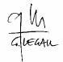

32

